**2. Strahlensatz**

Werden zwei Geraden, die sich schneiden von zwei Parallelen geschnitten, dann verhalten sich die Parallelabschnitte zwischen den Geraden zueinander wie die Abschnitte der vom Scheitelpunkt aus gemessenen Geradenstücke.

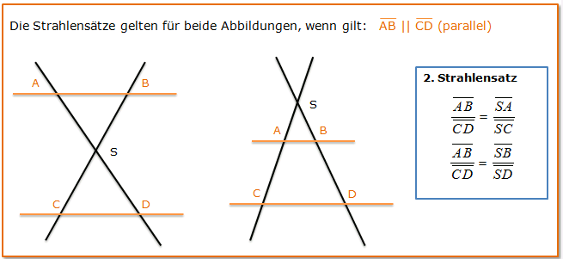

|  |  |
| --- | --- |
| Beispiel: | Um die Entfernung zwischen den Uferpunkten C und E zu bestimmen, steckt man eine zu  parallele Strecke  ab und misst a = 25 m, b = 45 m und c = 80 m.  Bestimme die Entfernung x. $\frac{a}{b}$   = $\frac{a+c}{x}$ Überkreuzverfahren:  25x = 4725 |:25  x = 189  Die Entfernung beträgt 189 m. |